美国飞利浦 自动体外除颤器FRx

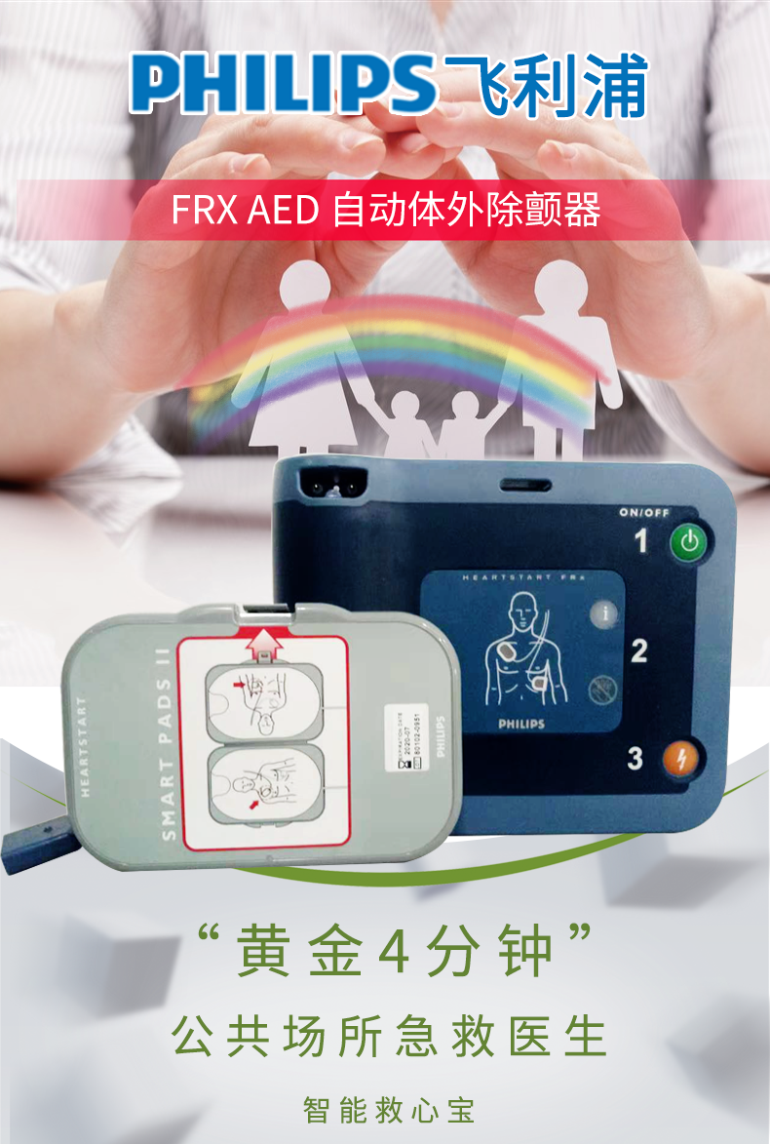
美国飞利浦 自动体外除颤仪FRx简介:

飞利浦自动体外除颤器HeartStart FRx 除颤器具有先进的健康指导（Life Guidance）功能，能够帮助对突发心脏骤停的治疗。HeartStart FRx 产品设置简单，提示语音清晰，外形结实，其设计适用于现场施救者。

产品特点：

1、具体指导您每个步骤的操作;

2、随时满足您的使用需要;

3、指导与您的步调相适应;

4、快速电击，提高救治成功率;

5、为每位患者定制化治疗;

6、轻松训练您的团队,内含 8 种不同的紧急场景演练。
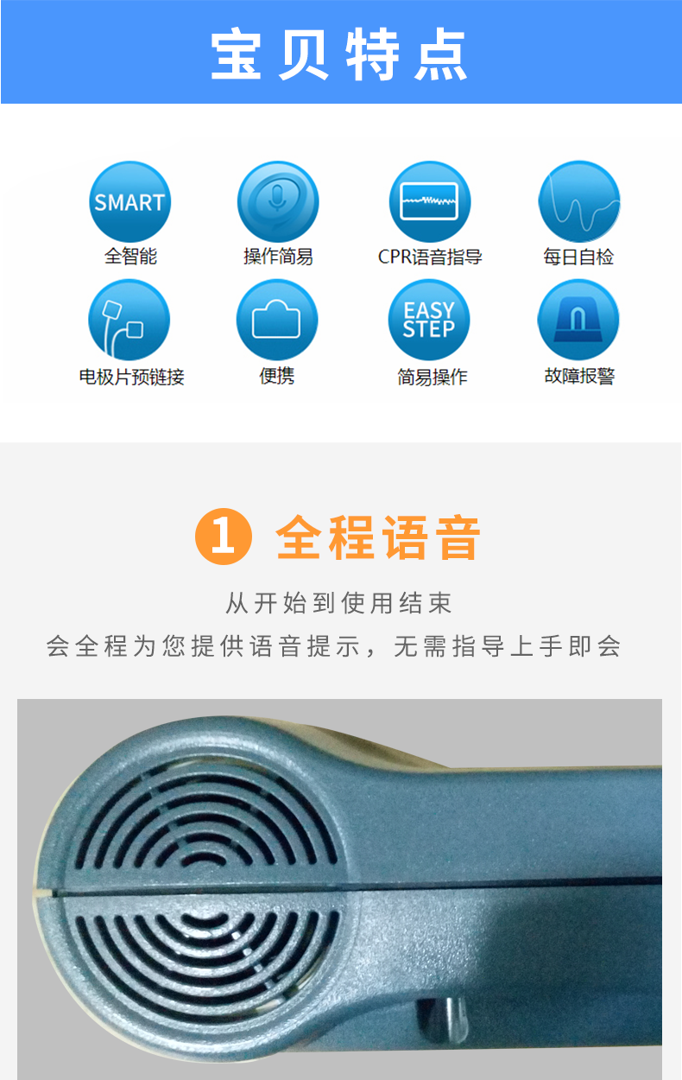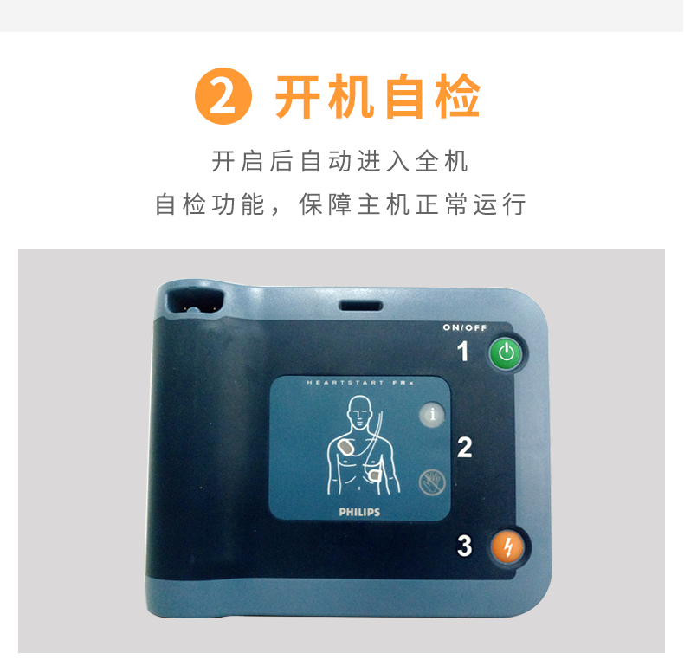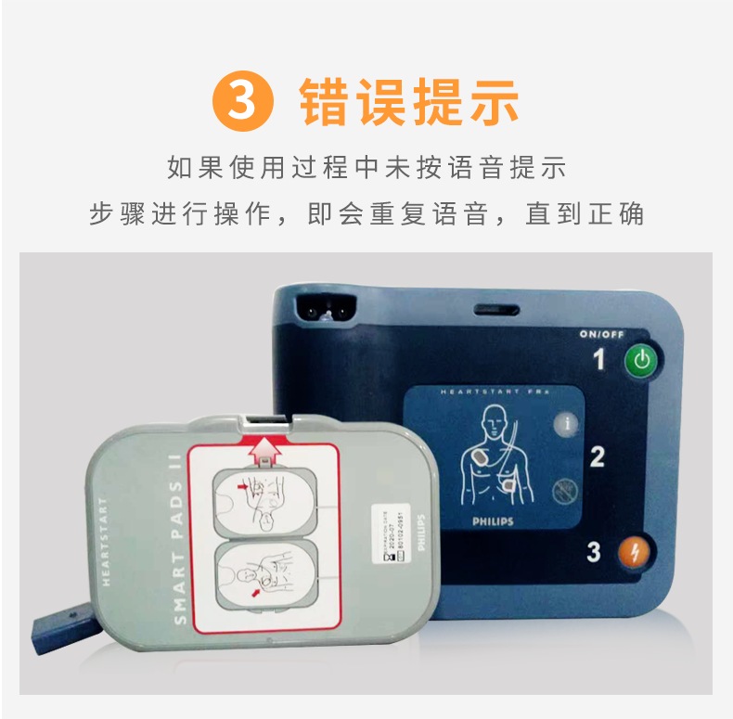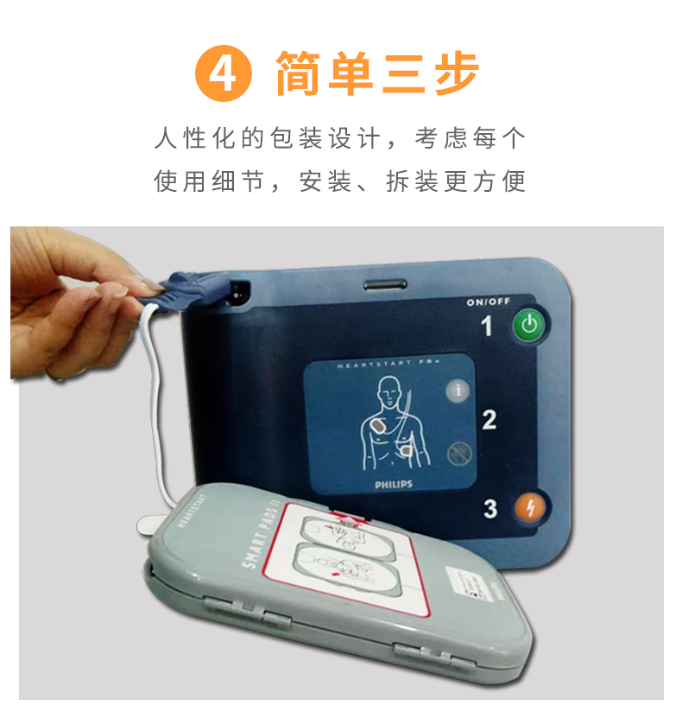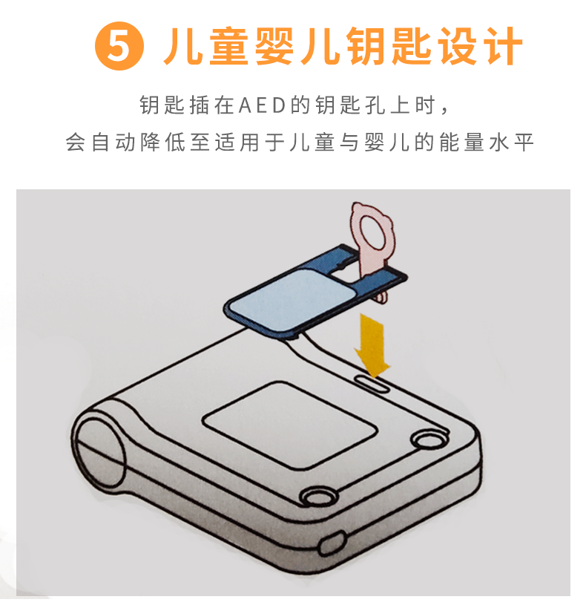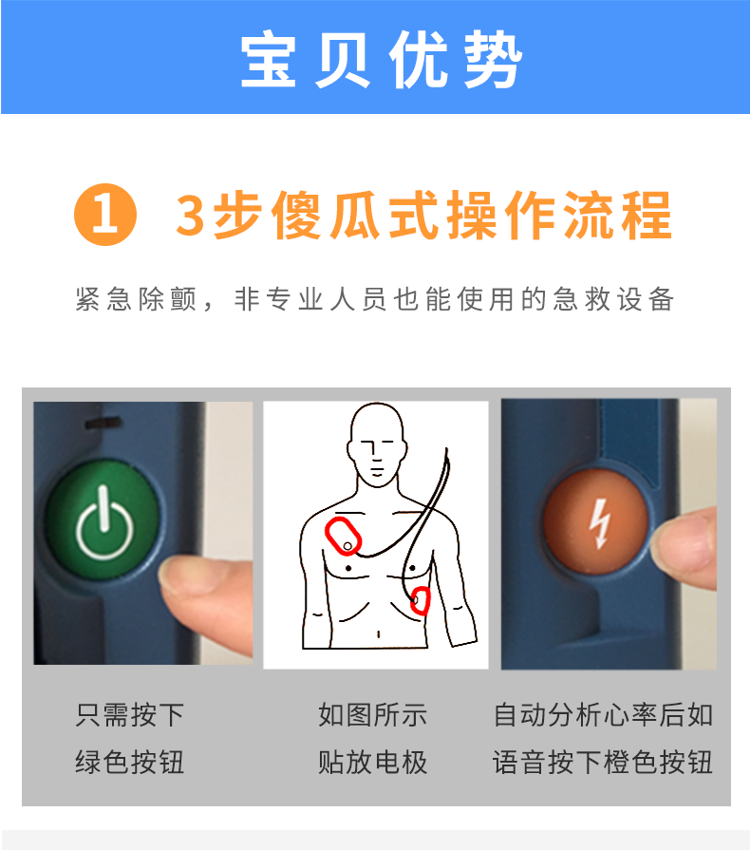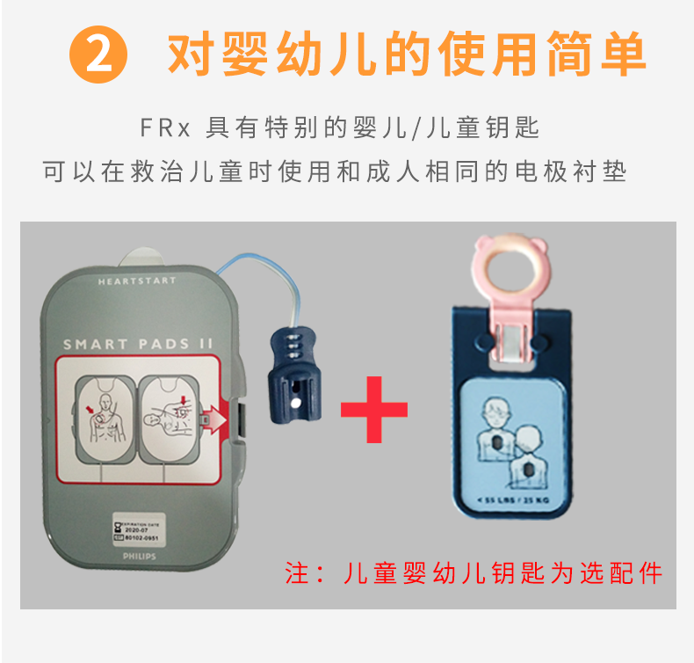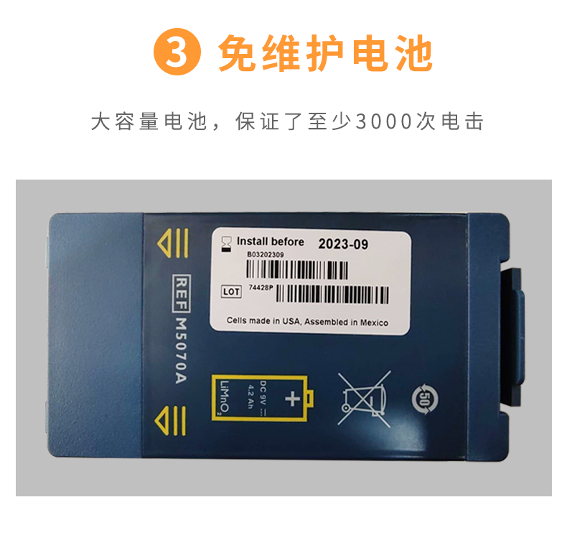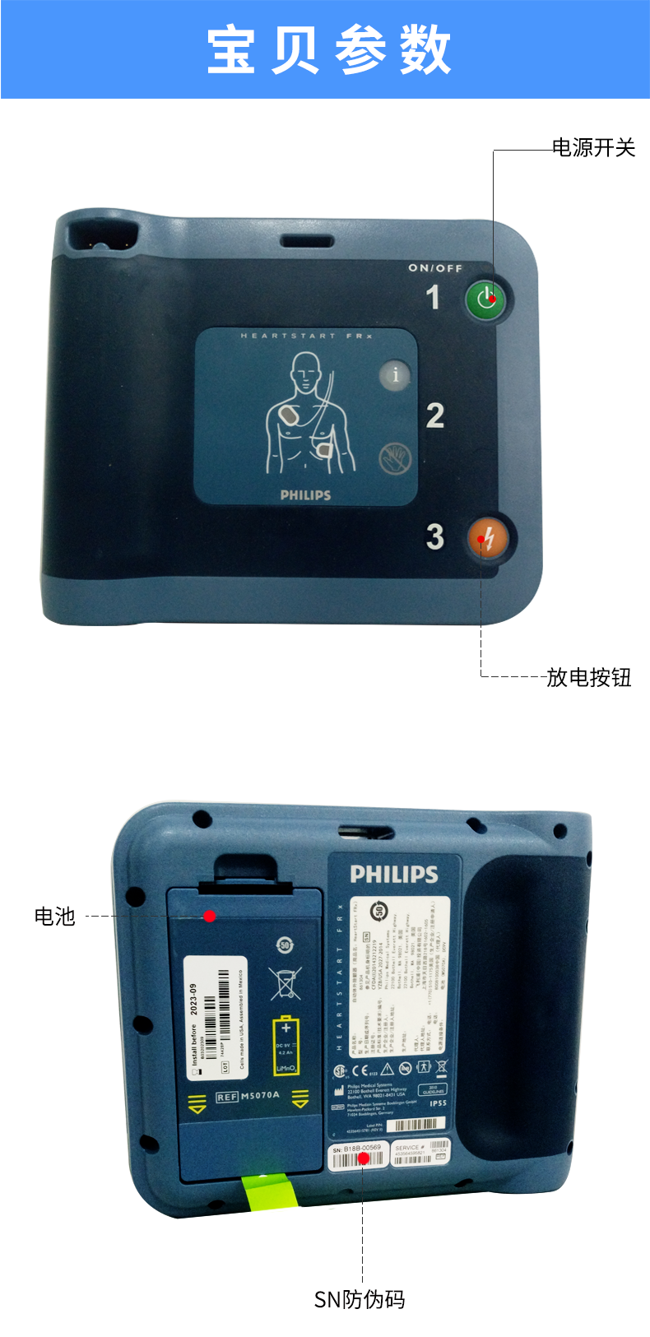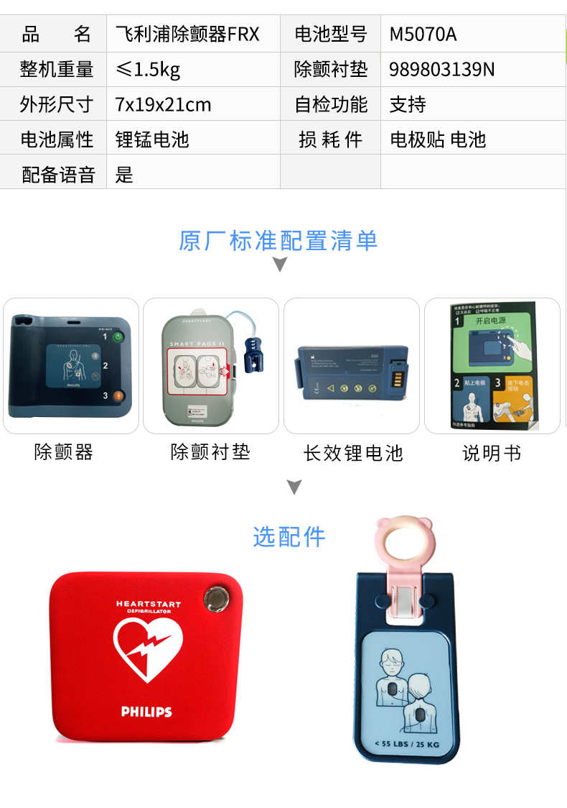
美国飞利浦德国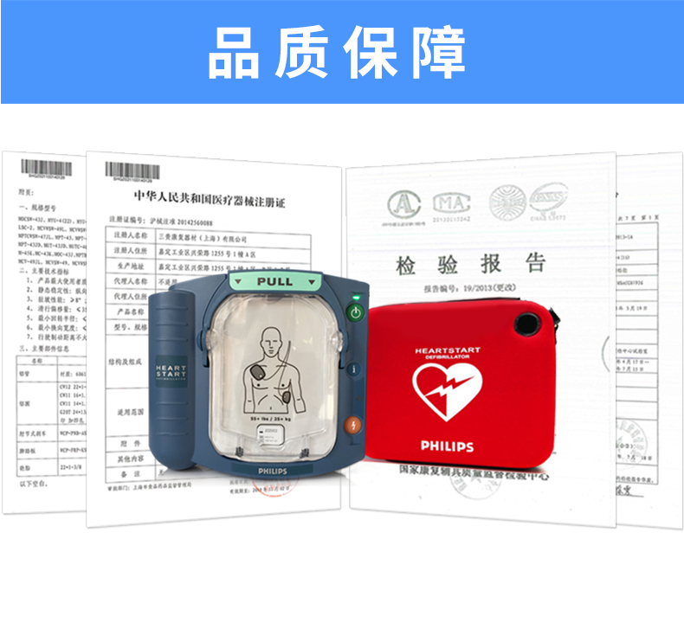
作为全球便携式除颤技术的领军企业，飞利浦HeartStart系列自动体外除颤仪的设计理念就是使用最简便，性能最可靠。历经深入科研与用户反馈的千锤百炼，我们的创新技术造就了HeartStart系列自动体外除颤仪，只要妥善使用，您就有可能挽救发生SCA的家人、朋友、同事或其他任何人的生命。
飞利浦除颤仪 HS1智能救心宝（自动除颤器）外形小巧，可以很轻松地携带到患者身边。OnSite具有清晰，简洁的语音说明，指导您完成除颤的每个步骤，其中还包括呼叫急救医疗系统提醒及CPR指导。整合式的SMART电极贴一旦贴在患者裸露的皮肤上，就能向除颤仪发送信息，感知您每一步骤的操作并作出相应调整。
飞利浦产品列表
AED自动体外除颤器 | heartstart OnSite（M5066A） HS1
AED训练机 | HS1
AED自动体外除颤器 | HeartStar FRX

飞利浦除颤仪FRx 自动体外除颤器 AED

销售部电话：021-51601230 钱经理 13816458218

销售部地址：上海市静安区海宁路1399号金城大厦417室

飞利浦除颤仪 FRx 保修服务承诺：
飞利浦除颤仪 FRx自购买之日起一年以内由产品本身质量问题（非人为损坏）导致不能正常使用的，免费提供保修服务。超过免费保修时限，提供终身维修服务（仅收取材料成本费）。

我们向您保证您定购的飞利浦除颤仪FRx为全新正品，产品保修卡、合格证齐全，所有产品均可享受全国联保服务。

全国联保，统一网上报修，在线24小时内响应。只需要您登录会员中心，在“产品售后”相应页面进行在线提交售后服务申请单，我们的工作人员会在24小时内和您确认并指导进行后续保修处理。

售后服务中心电话：021-51601230

